
BĚH NA KLEŤ 2014
25. ročník

DATUM ZÁVODU: 22. červen 2014 – neděle 10:00 hod.
… ZMĚNA času startu !!!

29. ročníku SAUCONY Českého poháru v běhu do vrchu 2014,
Jihočeského běžeckého poháru 2014,
běžeckého seriálu Classic Cup 2014

POŘADATEL: Cyklo Kájov o.s.

MÍSTO ZÁVODU: Petráškův Dvůr, www.petraskuv-dvur.cz
Kájov, GPS: 48° 49´ 07´´
14° 15´ 59´´
PREZENTACE: Od 08.00 hod. do 09.45 hod.

PŘIHLÁŠKY: Hlavní závod - do 16.6. 2013 on-line na
http://sportall.cz/regtrasap.php?idTrasa=54
www.classic-cup.cz
nebo v den závodu na místě.

STARTOVNÉ: předem 100,- Kč
na místě 150,-Kč

PRAVIDLA: Závod se řídí dle pravidel atletického svazu a soutěžního řádu SAUCONY ČESKÉHO POHÁRU V BĚHU DO VRCHU 2014

PROHLÍDKA: Doporučujeme lékařskou prohlídku. Za zdravotní stav přihlášeného závodníka nenesou organizátoři žádnou zodpovědnost.

START: Závod dětí v 08:30 hod. na silnici. Hlavní závod v 10:00 hod., hromadným startem všech kategorií v prostoru restaurace Petráškův Dvůr 550 m n.m.

CÍL: Vrchol hory Kleť 1084 m n.m.

OBČERSTVENÍ: Občerstvení pro závodníky v cíli zajištěno.

CENY: První tři závodníci v jednotlivých kategoriích obdrží věcné ceny
a diplom.
TOMBOLA

UBYTOVÁNÍ: Tělocvična ZŠ TGM, Český Krumlov.

POZNÁMKY: Zavazadla z prostoru startu přepraví pořadatel do prostoru cíle, nejpozději v 09:45 hod. Návrat zpět do Českého Krumlova po značených turistických cestách.

INFORMACE:
Jiří TUREK, telefon: 725464112,
e-mail: behnaklet@seznam.cz, www.classic-cup.cz, www.jihoceskybezeckypohar.cz, www.iscarex.cz www.behej.com

KATEGORIE:

Přípravka | 7 - 8 - 9 | 2007 - 2005 | 500m
Přípravka | 10 - 11 | 2004 - 2003 | 1 500m
Přípravka | 12 - 13 | 2002 - 2001 | 1 500m
Dorostenci | 14 - 15 | 2000 - 1999 | 3 000m
Dorostenci | 16 - 17 | 1998 - 1997 | 3 000m
Junioři | 18 - 19 | 1996 - 1995 | 13 000m
Muži A | 20 - 39 | 1994 - 1975 | 13 000m
Muži B | 40 - 49 | 1974 - 1965 | 13 000m
Muži C | 50 – 59 | 1964 - 1955 | 13 000m
Muži D | 60 – 69 | 1954 – 1945 | 13 000m
Muži E | 70 a starší | 1944 a starší | 13 000m

Dorostenky | 14 - 15 | 2000 - 1999 | 3 000m
Dorostenky | 16 - 17 | 1998 - 1997 | 3 000m
Juniorky | 18 - 19 | 1996 - 1995 | 13 000m
Ženy A | 20 - 34 | 1994 - 1980 | 13 000m
Ženy B | 35 - 44 | 1979 - 1970 | 13 000m
Ženy C | 45 - 54 | 1969 - 1960 | 13 000m
ŽenyD | 55 let a … | 1959 a starší | 13 000m

NOVÁ !
TRAŤ ZÁVODU
Kros na polních a lesních cestách v Blanském lese o délce 13 000m,
převýšení 534 m.n.m. Start 550 m.n.m. Cíl 1084 m.n.m.

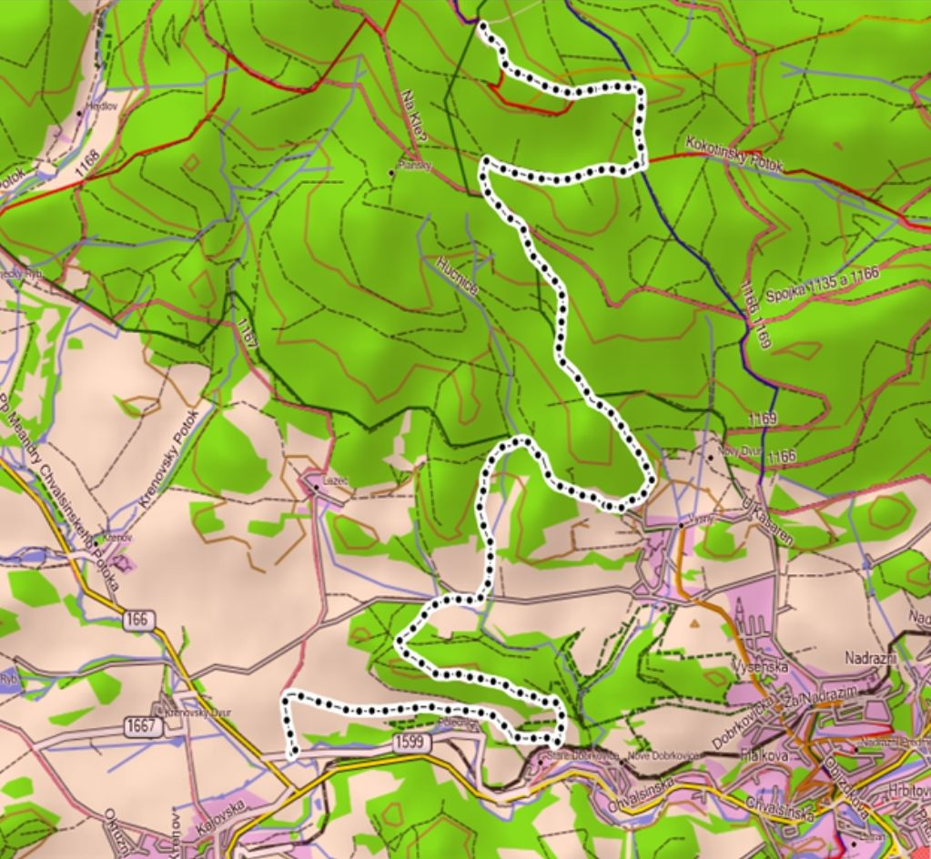

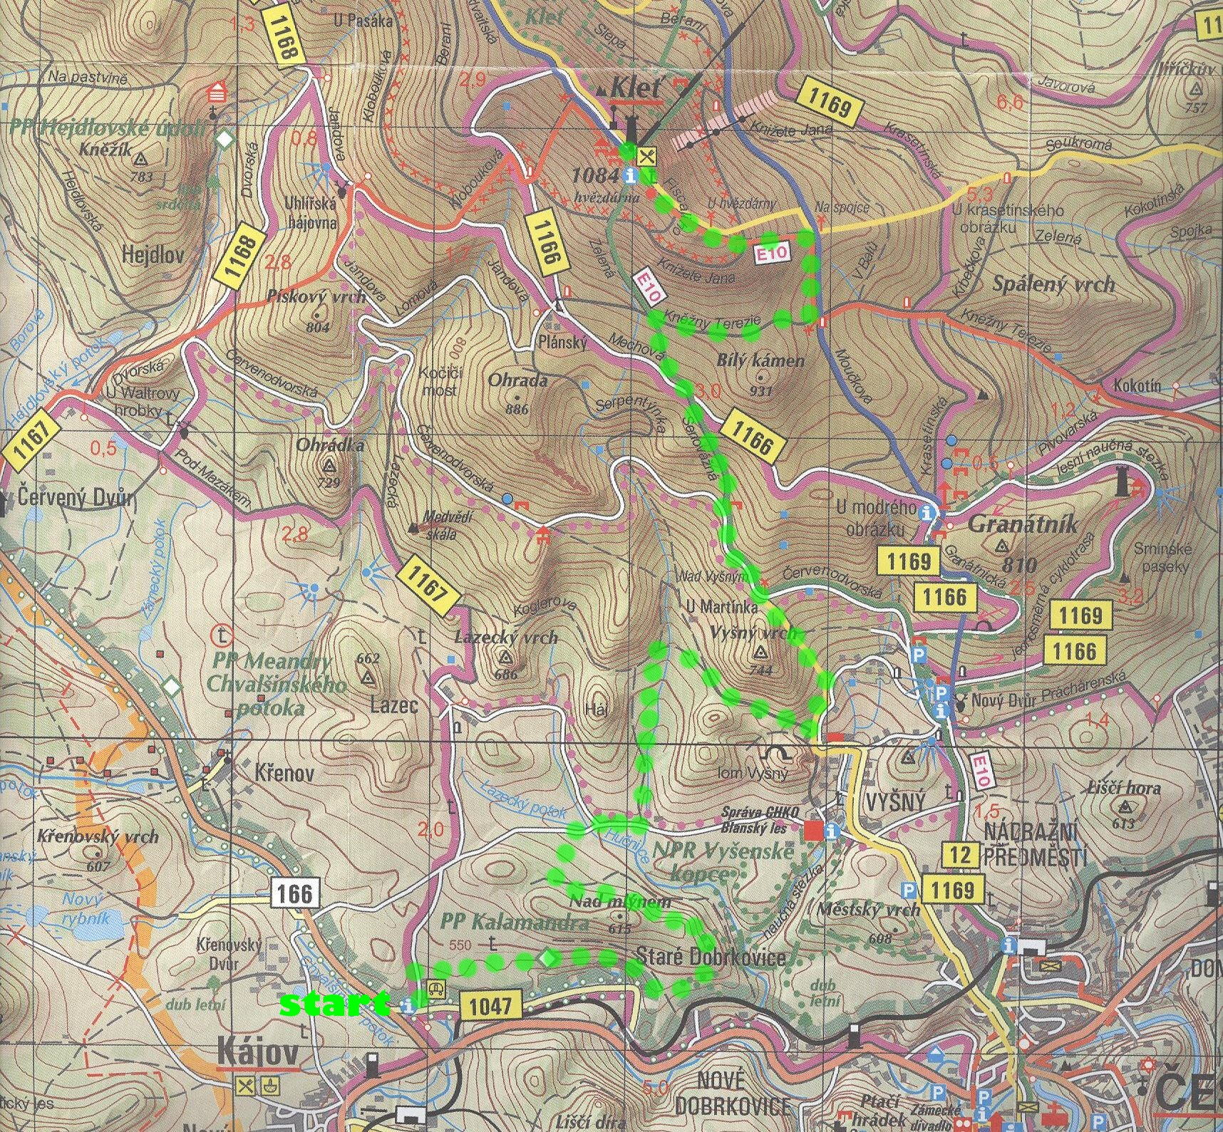

PROFIL TRATĚ



